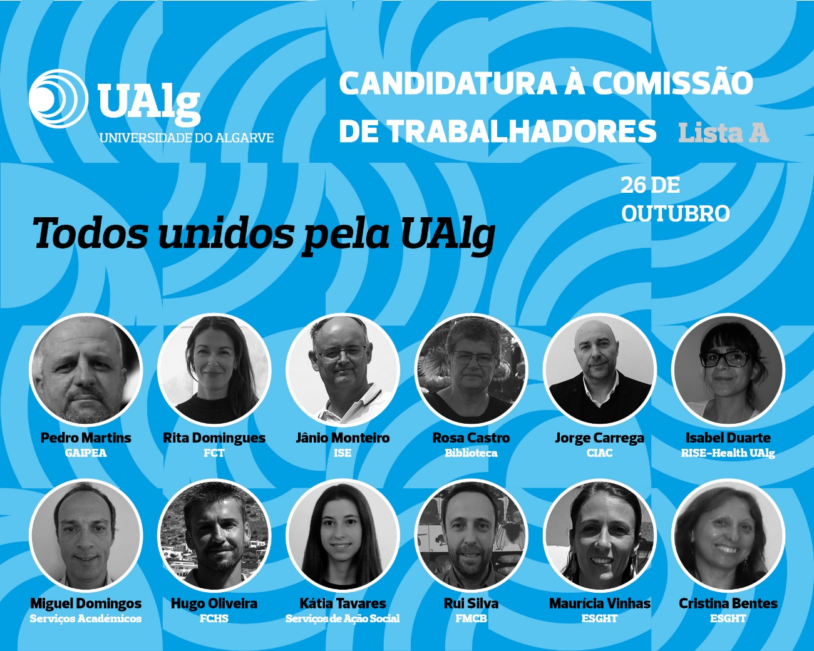

Colega,
No próximo dia 26 de outubro, teremos a oportunidade de eleger a nova Comissão de Trabalhadores da Universidade do Algarve.
Apresentamo-nos a esta eleição com o compromisso de dar continuidade ao trabalho desenvolvido pela atual Comissão de Trabalhadores, reforçando a representação, a participação e o diálogo entre os trabalhadores e os órgãos de governo da Universidade. Somos uma equipa constituída por docentes, investigadores e técnicos, especialistas e de gestão, procurando refletir a diversidade da nossa comunidade académica.
Acreditamos que uma Comissão de Trabalhadores deve ser próxima, acessível e disponível para ouvir todos os colegas, dando voz às suas preocupações, sugestões e expectativas. Defendemos um diálogo construtivo e transparente, orientado para a melhoria das condições de trabalho, para a valorização das pessoas e para o fortalecimento da Universidade do Algarve.

Entre os principais compromissos da nossa candidatura destacam-se:
- Defender os direitos e interesses de todos os trabalhadores;
- Promover uma maior participação dos trabalhadores nas decisões que afetam a sua vida profissional;
- Contribuir para uma maior equidade entre os diferentes grupos profissionais;
- Incentivar a melhoria contínua das condições e do ambiente de trabalho;
- Reforçar os mecanismos de comunicação, auscultação e prestação de informação;
- Promover condições de trabalho dignas e uma melhor conciliação entre a vida profissional, pessoal e familiar.
Estamos convictos de que uma comunidade mais participativa, mais unida e mais ouvida é essencial para construir uma Universidade mais forte, mais inclusiva e mais preparada para os desafios do futuro.

Por isso, apelamos à participação de todos neste ato eleitoral. O voto de cada um de vós é importante, uma elevada participação reforça a legitimidade da Comissão de Trabalhadores e a capacidade de representar todos os trabalhadores da nossa Universidade.
Poderão consultar mais informação sobre as nossas propostas em www.todosunidospelaualg.xxx

Contamos convosco no dia 26 de outubro.

Os colegas
Pedro Martins – Rita Domingues – Jânio Monteiro – Rosa Castro – Jorge Carrega – Isabel Duarte – Miguel Domingos – Hugo Oliveira – Kátia Tavares – Rui Silva – Maurícia Vinhas – Cristina Bentes
“Todos unidos pela UAlg”

